CAP (Confidential Assurance Protocol)

Das Confidential Assurance Protocol (CAP) ist ein autonomes, kryptografisch überprüfbares Verifikationssystem für regulatorische, finanzielle und operative Nachweise – ohne Datenoffenlegung.
Es verbindet juristische Nachweisfähigkeit mit technischer Selbstverifikation und schafft damit ein neues Standardformat für „Proofs of Compliance“.

Kurz gesagt:

CAP ist kein Tool, sondern ein Verfahren – ein „Self-Verifying Compliance System“, das Beweise erzeugt, die sich selbst prüfen.

Ziel des Systems

Hauptziel
Ein universelles Framework zu schaffen, das:
- juristische Anforderungen (LkSG, CSRD, ESG, Export, Sanctions)
- mit Zero-Knowledge-Kryptografie und lokaler Datensouveränität
- in standardisierte, verifizierbare Proof-Packages überführt.

Kernprinzipien
- Lokal statt Cloud: Alle Berechnungen laufen on-premise
- Proof statt Offenlegung: Kein Datenexport – nur mathematische Beweise
- Selbstverifikation: Jeder Nachweis prüft sich autonom
- Rechtssicherheit: Beweisführung ist nachvollziehbar und gerichtsfest
- Interoperabilität: Einheitliches Manifest-Format für Behörden, Auditoren, Investoren
- Nachhaltigkeit: Daten bleiben beim Eigentümer, nicht bei Drittplattformen

Architekturübersicht

Das CAP besteht heute aus drei Ebenen mit insgesamt neun Modulen, die gemeinsam ein autonomes Proof-Ökosystem bilden:
Ebene | Modul | Funktion
Input Layer | Data Loader, Policy Parser, Key Manager | Lokale Datenaufnahme, Richtlinienvalidierung, kryptografische Identitäten
Proof Layer | Commitment Engine, Policy Engine, Proof Engine, Manifest Builder | Erzeugt Merkle-Roots, prüft Policy-Constraints, erstellt Zero-Knowledge-Beweise und Manifeste
Output Layer | Registry, Verifier, Audit Layer | Speicherung, Verifikation, Selbstprüfung und Audit-Verläufe
Diese Struktur bildet das Fundament für die neue Self-Verifying Registry, die in Version 1.0 vollständig autonom und dezentral validierbar sein wird.

Aufbau und Komponenten

Lokaler Agent
Der lokale Agent (CLI oder Desktop) ist der Kern des Systems.
Er:
- liest interne Unternehmensdaten (CSV, XLSX, JSON),
- erstellt kryptografische Commitments,
- führt Policy-Checks durch (z. B. Sanktionslisten),
- generiert Zero-Knowledge-Proofs,
- baut das Confidential Assurance Manifest,
- und signiert alle Ergebnisse mit einem Key der Firma.

Proof Package (CAPZ / Bundle v2)

Das Ergebnis ist ein CAP Proof Package (Datei-Container), das enthält:
- manifest.json → lesbare, juristisch strukturierte Policy-Beschreibung
- proof.dat → mathematischer Beweis (ZKP oder zkVM)
- timestamp.tsr → Zeitanker
- registry.sqlite → optionaler Nachweis-Speicher
- verification.report.json → maschinenlesbarer Prüfbericht

Diese Pakete sind vollständig offline prüfbar und unveränderlich.

Registry & Sandbox
Die Registry speichert signierte Proof-Einträge in einer SQLite-Datenbank oder BLOB-Store-Instanz.
Jeder Eintrag:
- enthält Hashes, Signaturen und Metadaten,
- kann sich selbst verifizieren (WASM-Sandbox),
- ist unabhängig von zentralen Servern.

Damit entsteht eine autonome Prüfinfrastruktur, die sich selbst auditieren kann.

Key Management
- Jeder Schlüssel hat eine eindeutige KID (Key Identifier, BLAKE3-Derivat).
- Vollständige Rotation Chain of Trust für rechtssichere Verlaufsprüfung.
- Unterstützung für Attestierung (ein Key signiert den nächsten).
- Integration vorbereitet für TPM/HSM und Smartcards.

Zielbild (Vision 1.0+)

Wenn CAP vollständig umgesetzt ist, ergibt sich:
- Self-Verifying Registry → autonome Audit-Knoten ohne Cloud.
- Policy-as-Proof Compiler → rechtliche Regeln in ZK-Constraints.
- Dual-Anchored Trust → private & öffentliche Zeitanker.
- Batch & Scale Layer → Massenverarbeitung (10.000+ Nachweise).
- Juristisch bindende Nachweise → mit digitaler Signatur und gerichtsfähigem Audit-Log.

Das System wird damit gleichzeitig:
- ein technischer Standard (wie PDF oder IBAN),
- ein rechtlicher Beweisanker (für Compliance),
- und ein kommerziell lizenzierbares Framework (Proof/Manifest-Lizenzmodell).

Erweiterte Programmlogik
Funktion | Beschreibung | Beispiel
Proof-of-Compliance | Nachweis regulatorischer Konformität (LkSG, CSRD) | „Kein Lieferant auf EU-Sanktionsliste“
Proof-of-Financials | Nachweis finanzieller Kennzahlen ohne Offenlegung | „EBITDA > 8 Mio €“
Proof-of-ESG | Nachhaltigkeitsindikatoren | „CO₂ < Zielwert“
Proof-of-Integrity | Audit-Chain & Dual-Anchor | „Keine Änderung seit Erzeugung“
Proof-of-Identity | KID-basierte Schlüsselkette | „Signatur gehört nachweislich zum Unternehmen“

Juristische Einordnung

Rechtliche Beweiskraft basiert auf drei Säulen:
- Integrität: Hash-Commitments und Signaturen (unveränderlich).
- Authentizität: Schlüsselkette (KID, Rotation, Attestierung).
- Reproduzierbarkeit: Nachweis kann unabhängig reproduziert werden.

Damit erfüllt CAP bereits jetzt die technischen Anforderungen des
§ 371a ZPO („elektronische Dokumente als Beweismittel“) und der
EU-eIDAS-Verordnung (qualifizierte elektronische Signatur).

8. Kommerzialisierung

Mögliche Monetarisierungsmodelle:
- Lizenzierung des Manifest-Formats (juristischer Standard)
- CAP-Compliance-as-a-Service für Auditoren & Rechtsberater
- OEM-Integration in ESG-Software oder ERP-Systeme
- Zertifizierte „CAP-Verifier“-Programme (Open Source Trust Layer)
- Subskriptionen für Policy-Templates (LkSG, CSRD, Taxonomie etc.)

9. Warum diese Neudefinition wichtig ist

Die ursprüngliche Fassung (Grundidee.docx) war:

„Ein Proof-System zur Nachweisführung ohne Offenlegung.“

Die aktuelle Systemarchitektur (v0.10) zeigt:

„Ein autonomes, selbstverifizierendes Protokoll, das rechtliche, kryptografische und betriebliche Prüfungen in einem universellen, maschinenlesbaren Format vereint.“

Damit ist CAP heute nicht mehr nur ein Tool oder Proof-Generator,
sondern die technische und rechtliche Basis für eine neue Kategorie digitaler Nachweise:

Confidential, Verifiable, Auditable – ohne Dritte.

Das Beweiszertifikat wird in einem Confidential Assurance Manifest zusammengefasst und kann von Dritten jederzeit verifiziert werden, ohne Einblick in die zugrunde liegenden Daten zu erhalten.

Bsp.:

Confidential Assurance Manifest
Version: v1.0 – Stichtag 15.03.2025

Unternehmen: (Name verborgen, Hash-Commitment: 5e9c2a…ab71c2)
Verfahren: Zero-Knowledge Based Compliance & Financial Attestation
---------------------------------------------
1. Gegenstand des Nachweises (Scope)
---------------------------------------------
Dieses Manifest bestätigt kryptographisch die Erfüllung folgender Kriterien:
(A) Sanktionslisten-/UBO-Konformität
(B) Finanzielle Leistungsfähigkeit (Proof-of-Funds)
(C) Operative Ertragsfähigkeit (EBITDA-Schwelle)
(D) Lieferkettensorgfalt bzgl. Rohstoff-/Herkunftsrisiko
(E) Keine Hochrisikoregionen in der Wertschöpfungskette
---------------------------------------------
2. Ergebnisebene (ohne Offenlegung)
---------------------------------------------
✓ Alle UBOs nicht gelistet (EU / OFAC / UN / UK),
Non-Membership-Proof erfolgreich
✓ Liquidität ≥ 15 Mio. EUR (Summe geprüfter Konten, Range Proof),
ohne Kontendetails offenzulegen
✓ EBITDA LTM ≥ 8 Mio. EUR (Zero-Knowledge Aggregate Proof),
ohne GuV/Bilanz offenzulegen
✓ Kein Lieferant (Tier 1–3) aus Konfliktrohstoffregionen
Non-Membership-Proof der Herkunftsattribute
✓ Keine Produktion/Handel in Hochrisikojurisdiktionen
(Jurisdiktions-Set-Membership validiert)
---------------------------------------------
3. Kryptografische Bindungen
---------------------------------------------
Company Root Commitment: 5e9c2a…ab71c2
UBO Hash Set Root: 91b883…efaa20
Sanctions Lists Root (EU/OFAC/UN/UK): 3a1f02…bb9811
Financial Dataset Root (LTM Finance): 74d53c…9046da
Supplier Jurisdiction Root: 0c3f99…aa42b3
Conflict-Region List Root: 63af44…cce912

Timestamp (UTC): 2025-03-15T09:41:33Z
Gültigkeit: 90 Tage (erneuerbar)
---------------------------------------------
4. Datenhoheit / Zweckbindung
---------------------------------------------
• Es wurden keine Rohdaten extern übertragen.
• Keine Lieferantennamen oder UBO-Identitäten offengelegt.
• Alle Nachweise sind mathematisch reproduzierbar.
• Prüfbare Verifikation ohne Offenlegung jederzeit möglich.
• Vollständige Informationshoheit verbleibt beim Unternehmen.
---------------------------------------------
5. Verifikation (für Dritte)
---------------------------------------------
Ein Prüfer/Investor kann dieses Manifest verifizieren durch:
(1) Re-Freeze der Listenroots (öffentliche Quelle, tagesgebunden)
(2) Prüfung der Commitments / Merkle-Roots
(3) Ausführung des ZKP-Verifiers (offline)
→ Ergebnis ohne Zugriff auf Unternehmensgeheimnisse
---------------------------------------------
6. Signaturen
---------------------------------------------
Unternehmen (CFO/Legal): Signatur-Hash: 2ffdad…768be2
ZKP-Verifikationsinstanz: Signatur-Hash: a8c331…0041bd
Datum: 15.03.2025

Systemarchitektur

Anwendung besteht aus:

- Lokaler Agent (Desktop-App oder CLI)
- Proof-Paket (Proof, Manifest, Zeitstempel, Unternehmenssignatur)
- Verifier (leichte Web-App oder CLI) Open Source?

- Lokaler Agent (Proof-Generator)

Funktion:
- läuft vollständig im Unternehmensnetzwerk (On-Premise, Desktop oder Container)
- liest lokale Unternehmensdaten (z. B. Lieferantenlisten, Produktions- oder ESG-Daten als .csv, .pdf, .xlsx, etc.)
- berechnet aus den Originaldaten einen Merkle-Commitment-Root, der als unveränderlicher Fingerabdruck dient
- führt eine Policy-Prüfung aus (z. B. „Kein Lieferant auf Sanktionsliste“) und erzeugt daraus einen Zero-Knowledge-Beweis (ZKP), der mathematisch bestätigt, dass die Policy erfüllt ist
- kombiniert den ZKP mit einem Manifest (regulatorisch lesbare Policy-Beschreibung, Metadaten, Prüfsumme) zu einem Proof-Paket
Sicherheitsanker:
- keine Daten verlassen das lokale System
- Unternehmenssignatur über den Commitment-Root sichert die Herkunft
- optional: Audit-Log oder Hardware-Trust-Modul (TPM) zur Integritätsprüfung

- Proof-Paket (Exportobjekt)

Inhalt:
- proof.dat (Zero-Knowledge-Beweis über die Policy-Erfüllung)
- manifest.json (Policy-Beschreibung, Prüfsummen, Zeitstempel und Signatur)
- timestamp.tsa (optional) (Zeitstempel oder Blockchain-Anchor zur Unveränderlichkeit)

Das Proof-Paket ist das einzige exportierte Artefakt!
Es kann auf Grund seiner kryptographischen Verschlüsselung sicher übermittelt werden, ohne dass jemals vertrauliche Daten preisgegeben werden:
- Merkle-Root (bindet Datensatz)
- Unternehmenssignatur (bindet Eigentum und Verantwortlichkeit)
- Zeitstempel (bindet Zeitpunkt der Beweiserstellung)

- Verifier

Funktion:
- leichte Web- oder CLI-Anwendung
- nimmt ein Proof-Paket entgegen (Proof + Manifest)
- prüft mathematisch die Gültigkeit des ZK-Beweises
- validiert Signaturen und Zeitstempel
- gibt ein eindeutiges Ergebnis aus (Policy erfüllt/verletzt/etc.)
------------------------------------------------
Zusätzliche Prüfungsmethoden laut Chatty (???):
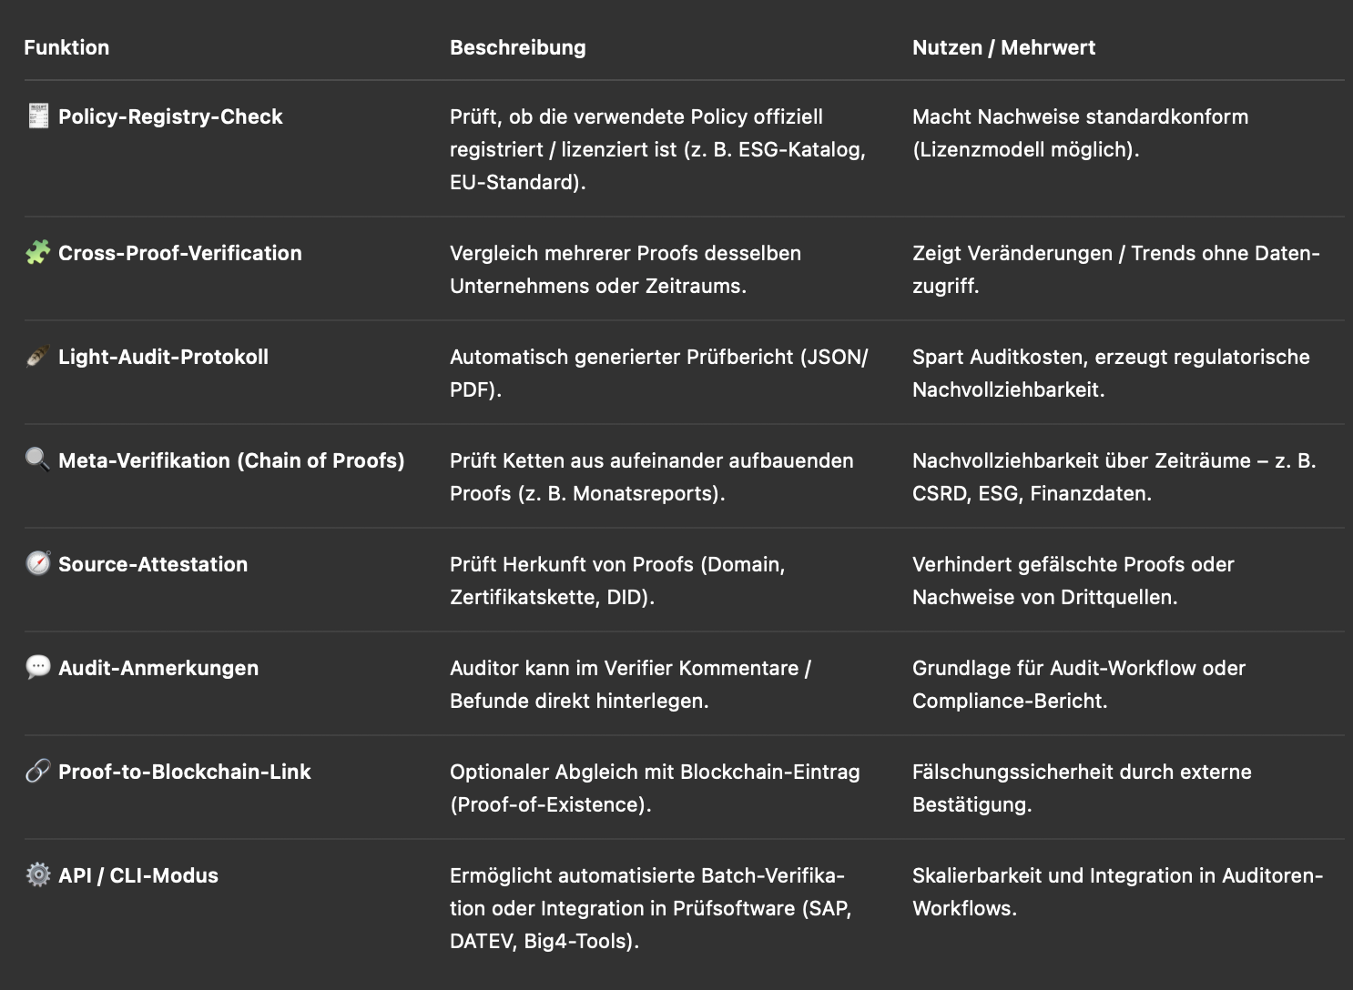
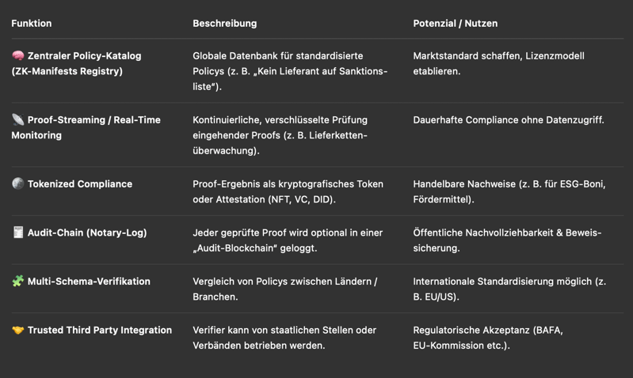 (Optional von Chatty … )
---------------------------------------------------------

Derzeitige Probleme von Compliance und Governance

Compliance

- Erfüllungspflicht (LkSG/CSRD) vs. Geschäftsgeheimnis (GeschGehG)

Unternehmen müssen per Gesetz Beweise liefern:

- OEM fordert ESG- und LkSG-Nachweise über Lieferantenlisten
- EU-Nachhaltigkeitsprüfung verlangt saubere Bezugsquellen

Zahlungsgrund:

- Pflichterfüllung
- Schutz von Kern-Know-How (Bezugsquellen, Bestellfrequenz, Produktstruktur, etc.)

- Pre-M&A-Phase/Pre-LOI-Screening

Beispiele:

- PE-Fond möchte mittelständisches Unternehmen prüfen, welches jedoch nicht alle Daten vor VDR preisgeben möchte
- B2B-Software-Unternehmen möchte PoR feststellen, vor Investition in tiefe Due Dilligence
- bei Carve-Out soll Deal-Reife bestätigt werden ohne frühzeitige Einsicht in interne Systeme geben zu müssen

Zahlungsgrund:

- hohe DD-Kosten bei ungeeigneten Targets
- schnelle Verifikation von Kennzahlen und Qualifikations- bzw. Reifemerkmalen ohne IT-Freigabe und komplexe Abläufe
- Zeitersparnis
- Datenschutz

- B2B/SaaS (DSGVO-Risiko)

Beispiele:

- Industriekonzern will Beweis von Softwareunternehmen für Nutzerzahlen oder Nutzungsintensität (Einsicht in Logs mit personenbezogenen Daten notwendig)
- Investor oder Großkunde erfragt Stabilität der Kundschaft (Cohort-Daten müssen geteilt werden)
- Mindestleistung eines SLA’s (Service-Level-Agreement) soll verifiziert werden

Zahlungsgrund:

- weniger juristische Auseinandersetzungen und standardisierte SLA-Nachweise
- rechtssichere KPI-Verifikation (Key-Performance-Indicator) unter aktueller DSGVO

Governance

Staat als sekundärer Markt:

- Lieferkettengesetz (Prüfung der Konformitäten)
- Exportkontrollen/Sanktionslisten (Datenschutz für Unternehmen und Staaten)
- Subventionsprüfung/Fördermittel (Eignungsnachweise von Unternehmen)
- öffentliche Auftragsvergabe (Eignungsnachweise von Unternehmen)
- Kennzahlen im Gesundheitswesen ohne Patientendaten

Bürokratische Alltagsrealität von Compliance und Governance:

- geschwärzte Dokumente (PDF‘s, Exceldateien und bearbeitete Screenshots)
- Rechtsrisiken durch fehlerhaften Datenschutz durch dritte Plattformen
- vermeidbare Informationspreisgabe

Derzeitige Lösungen:

- Data Rooms (benötigen Offenlegung)
- Clean Rooms (Daten müssen geteilt werden)
- ESG-Software (Selbstauskunft)
- ZK-Libs (kein Policy-Framework)
- MPC/TEE (nicht proof-only)

Aktuelle Lösungen basieren auf Selbsterklärung (nicht verifizierbar) oder einer direkten Offenlegung (risikoreich). ZKP-Protokolle bieten eine Verifikation ohne Offenlegung, bzw. eine Prüfung ohne Einsicht.

Marktpositionierung

Risiken:

Auftreten als „Tool“: Feature-Konkurrenz durch SAP/Oracle
Auftreten als „Audit-Ersatz“: Blockade durch Big4
Zu Frühe Integration in ERP: IT-Abteilungen verschlucken uns
Verpasste Auditoren/Verbände: Konkurrenz definiert Standard

Gefahr: ein anderer Standard etabliert sich früher

- Cloud-Betreiber (Data Rooms) und Auditoren (Big4) als etablierte Trust-Anker
- Selbstdeklaration der Daten durch Token

Strategie:

- Lock-In liegt im Verfahren, nicht in der Software
- wir definieren Policy-/Manifest-Format (Lizensierung)
- Auditoren als Validation gewinnen (Allianz statt Konkurrenz)
- Auftreten als standardisiertes Vorgehen

Vermittelte Position des Unternehmens:

„Die einzige Form eines ESG/LkSG-Nachweises, die sowohl juristisch prüfbar als auch geheimhaltungskonform ist, ist die Zero-Knowledge-Assurance. Alles andere ist entweder technisch schwächer oder rechtlich riskanter. Wir setzen nicht auf etablierte Vertrauenskonzepte, sondern mathematische Nachweisbarkeit. Die Zero-Knowledge-Compliance ist ein standardisiertes Verfahren ohne zusätzliche Plattform. Durch die lokale Anwendung und individuelle Anpassung der Policys/KPIs, entsteht erstmals ein Verfahren, welches rechtliche Verpflichtungen zur Transparenz erfüllt, ohne wirtschaftliche Risiken zu erzeugen. Damit muss ein Unternehmen seine Daten nicht mehr offenlegen, sondern kann sie zielgerichtet beweisen.“

Patent/Lock-In

Patent-Kosten:

- Deutschland: ca. 6.000 – 9.000 Euro
- Europa: ca. 12.000 – 14.000 Euro
- Global (PCT): ca. 25.000 – 35.000 Euro
- Rechtsstreit mit Konkurrenz möglich: bis zu 300.000 Euro

+ Kosten von Patentanwalt (?)

Lizensierung

- TÜV Trust-it
- AISEC-Frauenhofer

Fördermittel:

- BMWK „Datensouveränität“ (9-18 Monate)
- BMWK „go-digital“ (2 Monate) inkl. Beratung

